Injektions-Zubehör Set M12 K (2) FIS Set M12 K DE GEWINDESTANGE/SIEBHÜLSE

fischerwerke

Eigenschaften

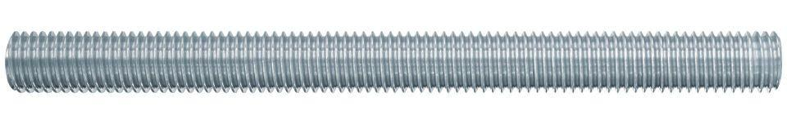

GTIN:

4048962311488

HAN:

544042